vМинистерство науки и высшего образования Российской Федерации Федеральное государственное бюджетное образовательное учреждение высшего образования «Тульский государственный университет»

КАФЕДРА ИНФОРМАЦИОННОЙ БЕЗОПАСНОСТИ

**НАСТРОЙКА ПОДСИСТЕМЫ УПРАВЛЕНИЯ ДОСТУПОМ СЗИ НСД DALLAS LOCK 8.0**

отчет о   
лабораторной работе №4

по дисциплине

*ПРОГРАММНЫЕ СРЕДСТВА ЗАЩИТЫ ИНФОРМАЦИИ*

***ВАРИАНТ 13***

|  |  |  |
| --- | --- | --- |
| Выполнила: | ст. гр. 230711 | Павлова В.С. |
| Проверил: | асс. каф. ИБ | Греков М.М. |

Тула, 2023 г.

# **ЦЕЛЬ РАБОТЫ**

**Цель:** получение навыков работы с учетными записями в системе СЗИ от НСД Dallas Lock 8.0.

# **ЗАДАНИЕ НА РАБОТУ**

1. Установить СЗИ Dallas Lock, в случае если установка не была произведена ранее;

2. Создать учетную запись нового пользователя в СЗИ Dallas Lock;

3. Создать группу и включите в неё вновь созданного пользователя.

4. Настроить вход в систему пользователя при помощи аппаратного идентификатора.

5. Проверить корректность работы системы управления доступом, настроенной, на основе пунктов 1-4.

# **ХОД РАБОТЫ**

1. После установки и перезагрузки входим в систему. Запускаем приложение СЗИ от НСД Dallas Lock. Программное окно выглядит следующим образом (рисунок 1):

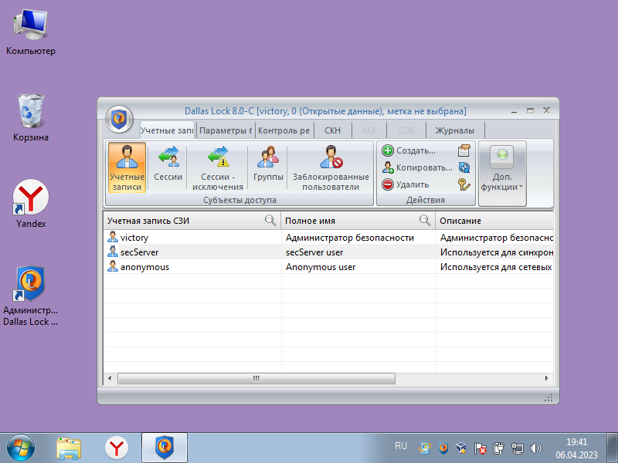

Рисунок 1 – Программное окно

1. Необходимо создать новую учётную запись. Для этого в открывшемся окне «Учётные записи» нажимаем «Создать», появляется следующее окно (рисунок 2), заполним логин (имя пользователя):

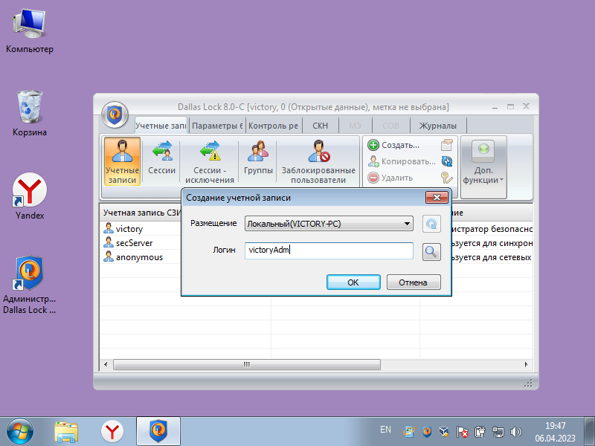

Рисунок 2 – Диалоговое окно «Создание учетной записи»

1. В параметрах учетной записи заполним графу с именем новое пользователя. Далее перейдем в «Группы», нажмём «Добавить». Там выбираем «Администраторы» и нажимаем «ОК» (рисунок 3):

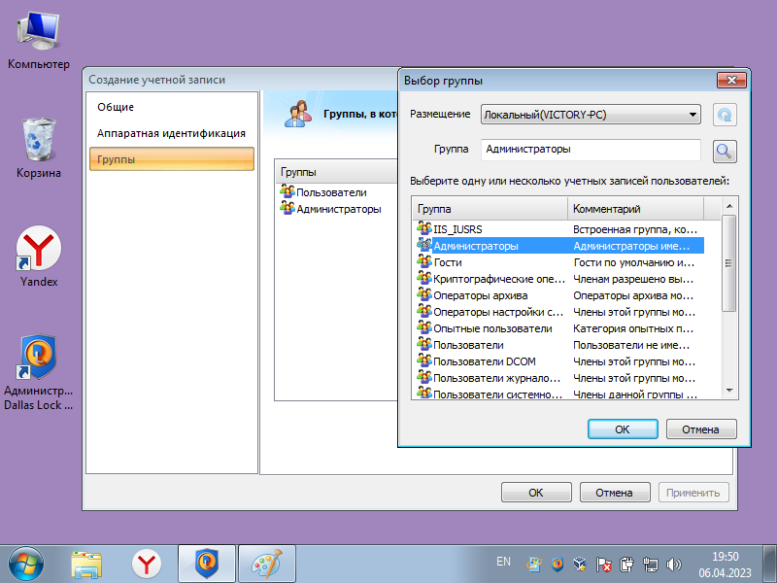

Рисунок 3 – Добавление нового пользователя в группу «Администраторы»

1. Зададим пользователю пароль: в появившемся диалоговом окне «Пароль пользователя» нажмём кнопку «Генерация пароля».

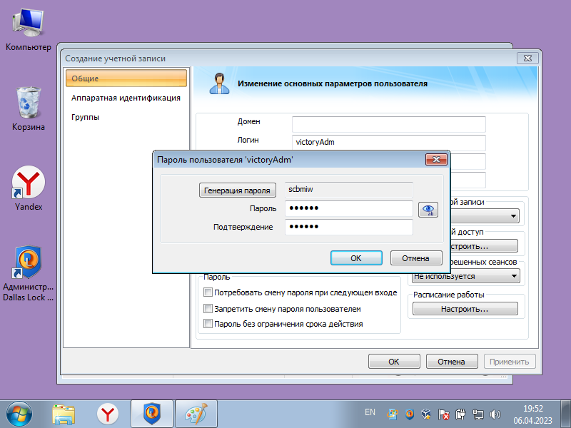

Рисунок 4 – Генерация пароля

1. На вкладке «Учетные записи» нажмём на «Группы». В области действия выберем значок «Создать». В появившемся окне введём название группы «Security» и её описание.

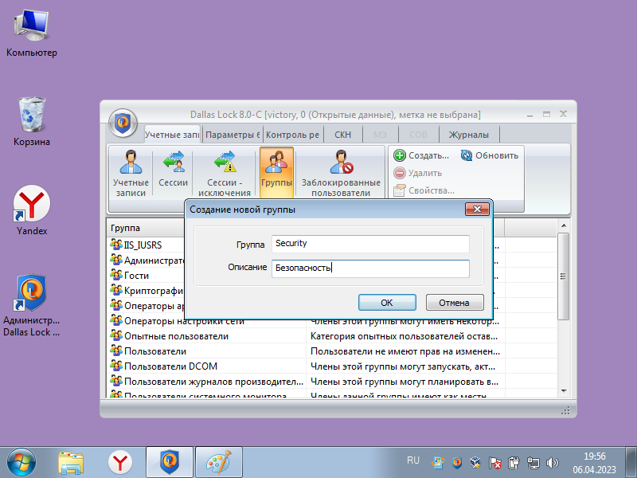

Рисунок 5 – Создание новой группы

1. Добавим пользователя в новую группу:

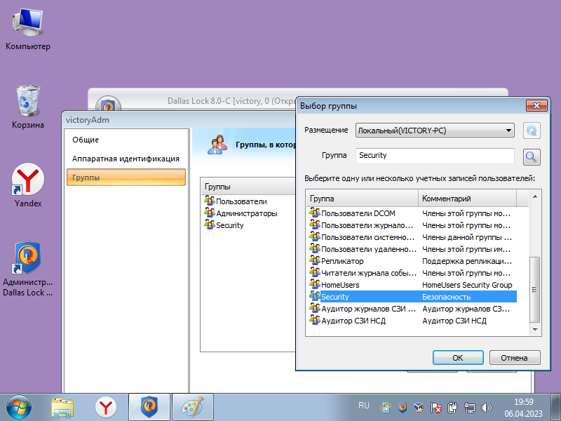

Рисунок 6 – Добавление пользователя в группу

1. Для нового пользователя создадим аппаратный идентификатор на основе USB-накопителя. Для этого в «Параметры безопасности» выберем выберем «Настройка считывателей аппаратных идентификаторов», далее – «USB flash drive» и «Рутокен». Подтвердим выбор и выполним перезагрузку.

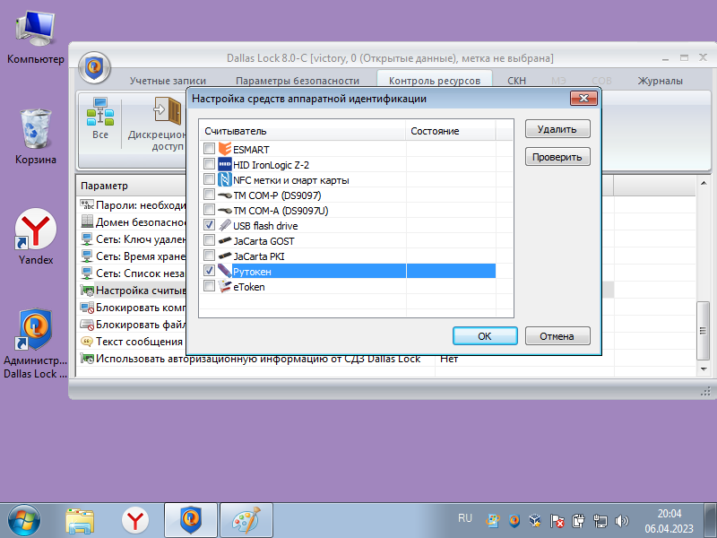

Рисунок 7 – Настройка средств аппаратной идентификации

1. После проделанных манипуляций при авторизации можно будет выбрать аппаратный идентификатор.

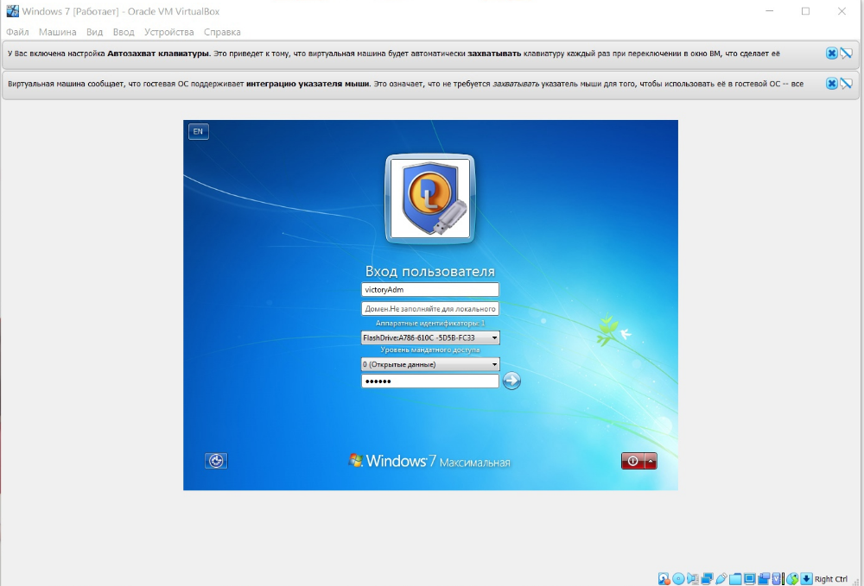

Рисунок 8 – Вход в систему с идентификатором

# **ВЫВОД**

В ходе выполнения данной лабораторной работы были получены навыки работы с СЗИ от НСД Dallas Lock 8.0. Dallas Lock — система защиты информации от несанкционированного доступа в процессе её хранения и обработки. Представляет собой программный комплекс средств защиты информации в автоматизированных системах.